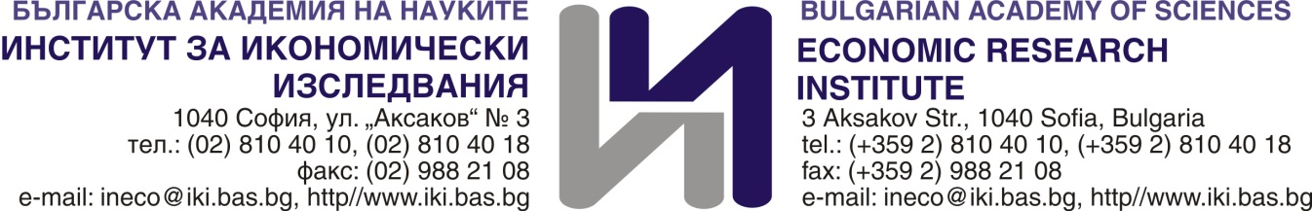

**ПОКАНА**

Имаме удоволствието да Ви поканим на публичното представяне на книгата **„Пазарът на труда и социалната защита на хоризонт 2020"**, което ще се състои на **18 октомври 2017 г. от 10:30 ч.** в Голямата зала на Института за икономически изследвания на БАН.

В рамките на представянето ще се проведе дискусия по актуални въпроси в областта на изследваните в книгата теми: пазар на труда, доходи, социално осигуряване и социално подпомагане.



С уважение:

От авторите